FORMULARZ OFERTOWY
Załącznik nr A do SIWZ
SPW.272. .2014

Szczegółowy opis przedmiotu zamówienia

Adaptacja zabytkowego pałacu w Chrzęsnem na cele edukacyjno-kulturalne – wyposażenie zespołu pałacowego, renowacja mebli historycznych

L.p. | Nazwa produktu | Ilość | Wymagania/Uwagi
CZ. 1 PARTER
SIEŃ
1 | Krzesła neorenesansowe w skórze - 2HP  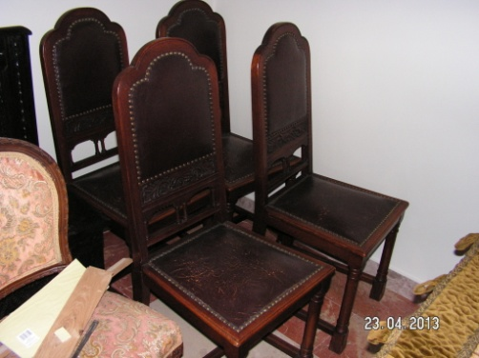 | 4 szt. | Krzesła neorenesansowe w skórze-2HP, należy wzmocnić konstrukcje mebli, uzupełnić forniery i ubytki, scalić kolorystycznie, odświeżyć skórę.
2 | Krzesła tapicerowane  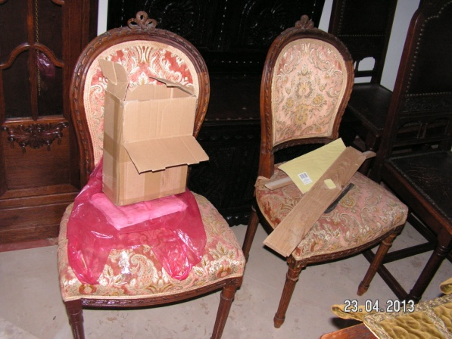 | 2 szt. | Krzesła tapicerowane, należy wzmocnić konstrukcję mebli, uzupełnić ubytki drewna, scalić kolorystycznie, odświeżyć tapicerkę.
SALA WYSTAWOWA
3 | Krzesła z podłokietnikami - 2 szt  i krzesła bez podłokietników - 10 szt - 2PP  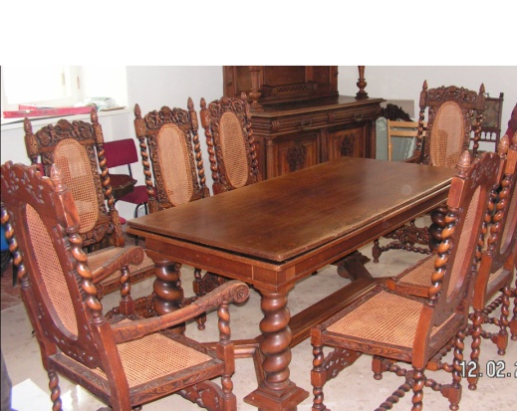 | 12 szt. | Krzesła z podłokietnikami i bez podłokietników -2PP, należy wzmocnić konstrukcję mebli, uzupełnić ubytki drewna, scalić kolorystycznie, dokonać naprawy ratanów w siedziskach i oparciach krzeseł.
4 | Stół rozkładany - 3PP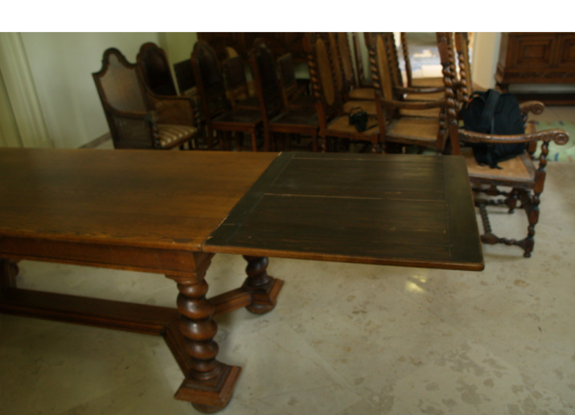 | 1 szt. | Stół - 3PP wym. 180x88x78/cm rozkładany na dł. około 350 cm. Należy wzmocnić konstrukcję mebla, uzupełnić ubytki drewna, scalić kolorystycznie.
5 | Komoda mała - 5PP  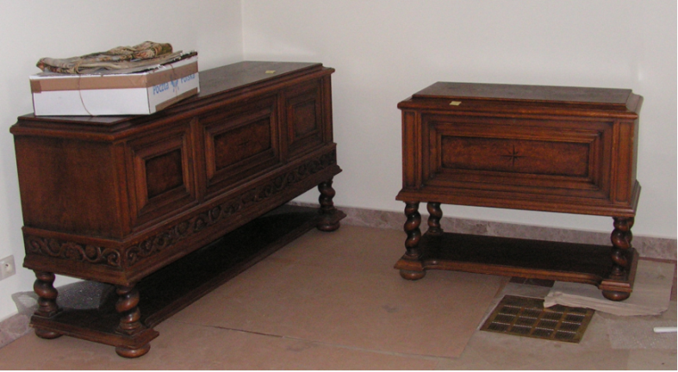 | 1 szt. | Komoda mała - 5PP. Należy wzmocnić konstrukcję mebli, uzupełnić ubytki drewna, scalić kolorystycznie, naprawić okucia, skompletować klucze.
6 | Komoda średnia - 7 PP | 1 szt. | Komoda średnia - 7 PP. Należy wzmocnić konstrukcję mebla, uzupełnić ubytki drewna, scalić kolorystycznie, naprawić okucia, skompletować klucze.
7 | Komoda duża - 10PP  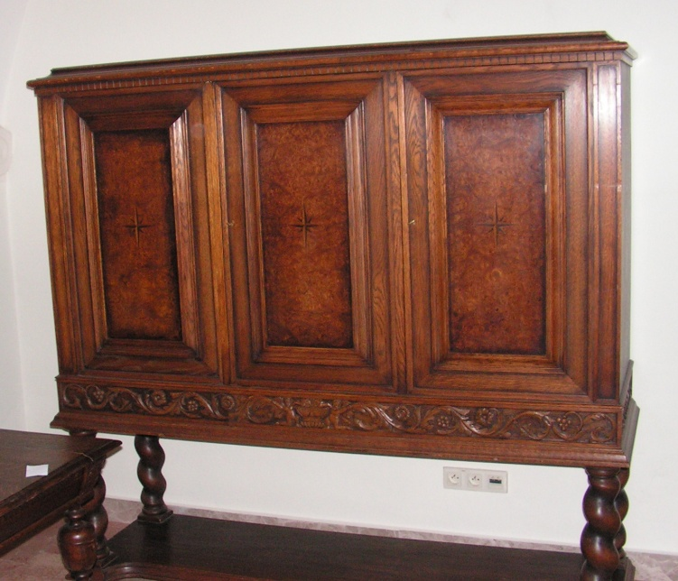 | 1 szt. | Komoda duża - 10PP. Należy wzmocnić konstrukcję mebla, uzupełnić ubytki drewna, scalić kolorystycznie, naprawić okucia, skompletować klucze.
8 | Zegar - 6PP  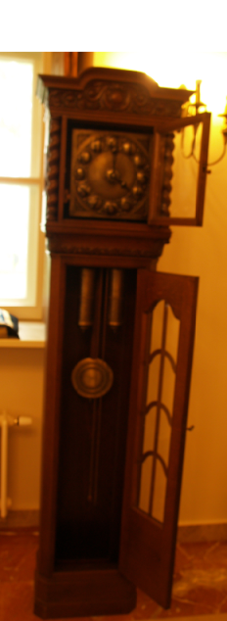 | 1 szt. | Zegar - 6PP. Należy wzmocnić konstrukcję mebla, uzupełnić ubytki drewna, scalić kolorystycznie, naprawić okucia, skompletować klucze, dokonać regulacji mechanizmu zegara.
9 | Szafa w stylu neorenesansowym - 1PO  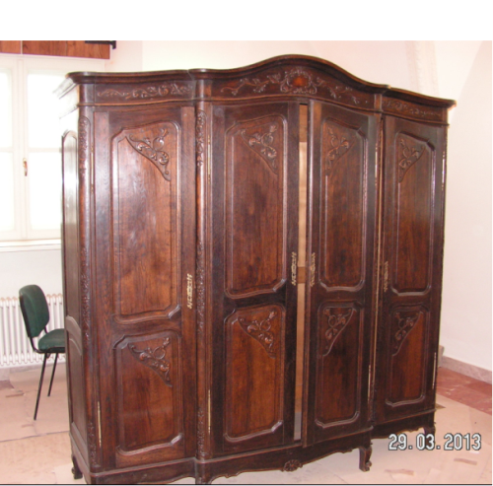 | 1 szt. | Szafa w stylu neorenesansowym - 1PO. Należy wzmocnić konstrukcję mebla, wymienić plecy, uzupełnić drążek do wieszania w części środkowej i brakujące półki w częściach bocznych, uzupełnić ubytki drewna, scalić kolorystycznie, naprawić okucia, skompletować klucze.
10 | Sekretarzyk - 4PO  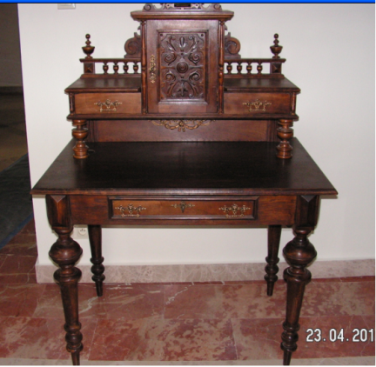 | 1 szt. | Sekretarzyk - 4PO. Należy wzmocnić konstrukcję mebla, uzupełnić ubytki drewna, scalić kolorystycznie, naprawić okucia.
RECEPCJA, SZATNIA

11 | Parawan szatniowy 5- elementowy - 1Sz  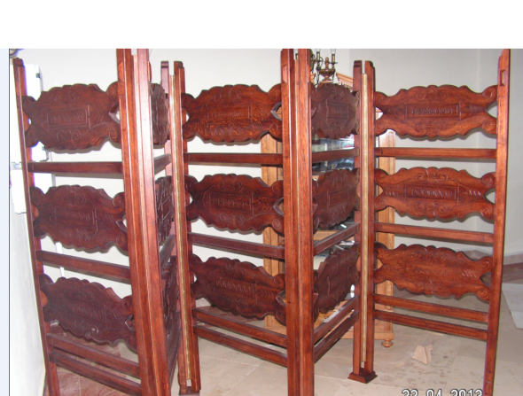 | 1 szt. | Parawan szatniowy 5- elementowy - 1Sz. Nowe parawany wykonane z dębu, z elementami reliefowymi, należy pogłębić porzeźbienia, poprawić estetykę reliefów, scalić kolorystycznie na kolor zbliżony do istniejących mebli w tym pomieszczeniu (ciemny brąz ) . Należy wymienić istniejące zawiasy taśmowe na okucia stylizowane.
12 | Wieszaki szatniowe - 2Sz  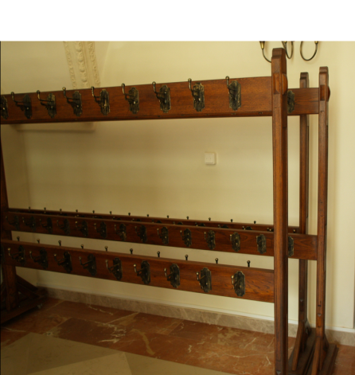 | 3 szt. | Wieszaki szatniowe - 2Sz.  Nowe - wieszaki ( haki) metalowe, zamontowane na drewnianych stelażach należy zdemontować, przemalować na kolor czarny mat i ponownie zamontować.  3 szt. x 56 =168 haków,  elementy drewniane dł. 250cm x 180wys x 60 gł.
13 | Biurko - 3Sz  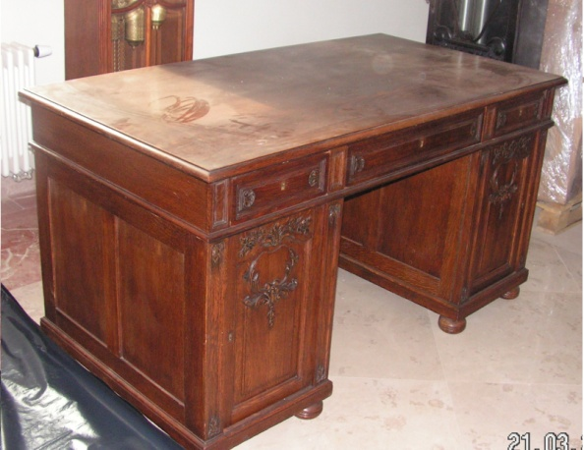 | 1 szt. | Biurko - 3Sz. Należy wzmocnić konstrukcję mebla, uzupełnić ubytki drewna, scalić kolorystycznie, naprawić okucia, skompletować klucze.
14 | Szafa przeszklona – 5Sz 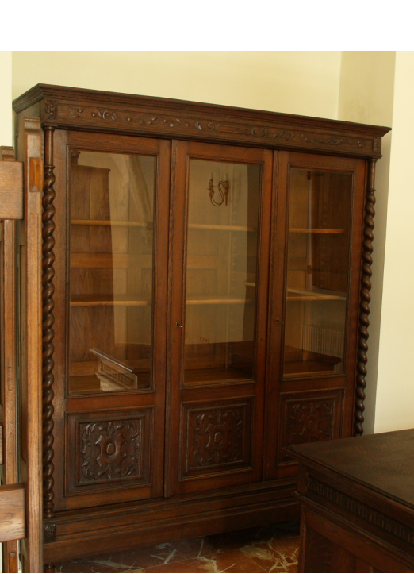 | 1 szt. | Szafa przeszklona - 5Sz. Należy wzmocnić konstrukcje mebla, uzupełnić ubytki drewna, scalić kolorystycznie, naprawić okucia, skompletować klucze.
15 | Komoda z witrażem - 6Sz  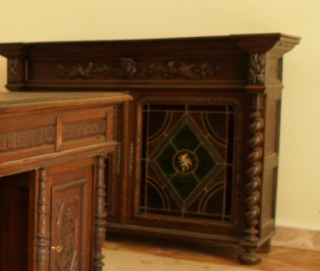 | 1 szt. | Komoda z witrażem - 6Sz. Należy wzmocnić konstrukcje mebla, uzupełnić ubytki drewna, scalić kolorystycznie, naprawić okucia skompletować klucze, dokonać naprawy i wzmocnienia witraży w drzwiczkach.
16 | Lustro konsolowe - 10Sz  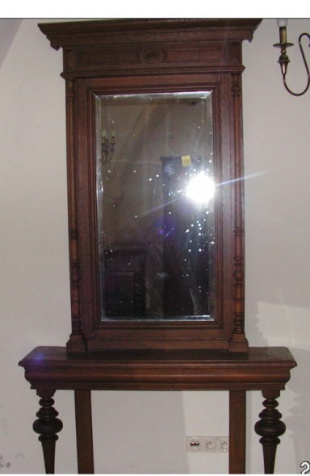 | 1 szt. | Lustro konsolowe - 10Sz. Należy wzmocnić konstrukcję mebla, uzupełnić ubytki drewna, scalić kolorystyczne, do renowacji drewno- tafla lustra wymieniona, mebel należy zamontować ścianie.
CZ. II PIĘTRO
SALA KONFERENCYJNO-WYSTAWOWA, ZIELONA
17 | Fotel-1Z, krzesła-2Z, stół –3Z  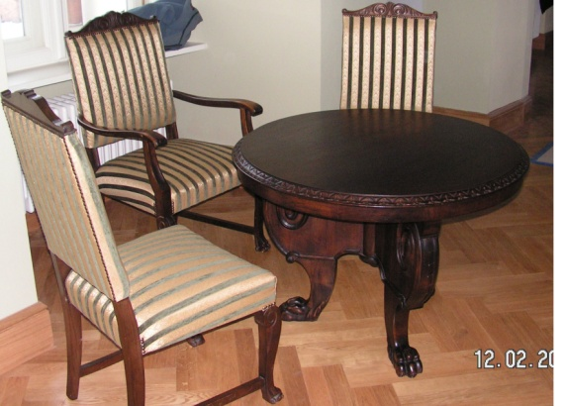 | 1 kpl. | Fotel-1Z, krzesła-2Z, stół –3Z. Należy wzmocnić konstrukcje mebla, uzupełnić ubytki drewna, scalić kolorystycznie.
18 | Stół - 8 Z  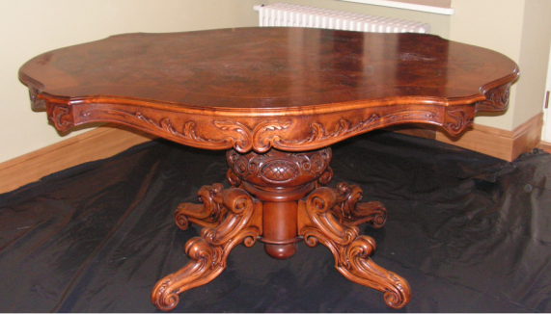 | 1 szt. | Stół - 8 Z. Należy wzmocnić konstrukcję mebla, uzupełnić ubytki drewna, scalić kolorystycznie.
19 | Biblioteka - 1R  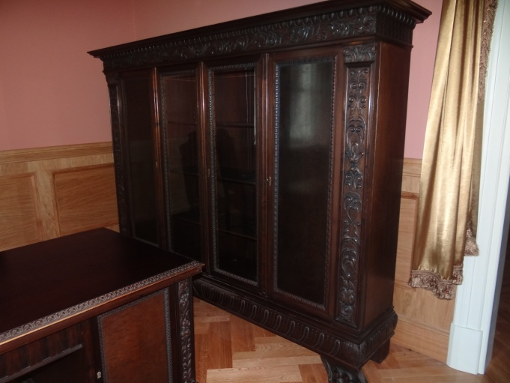 | 1 szt. | Biblioteka - 1R. Należy wzmocnić konstrukcję mebla, uzupełnić ubytki drewna, scalić kolorystycznie, naprawić okucia, skompletować klucze.
20 | Biurko-2R, Fotel -3R  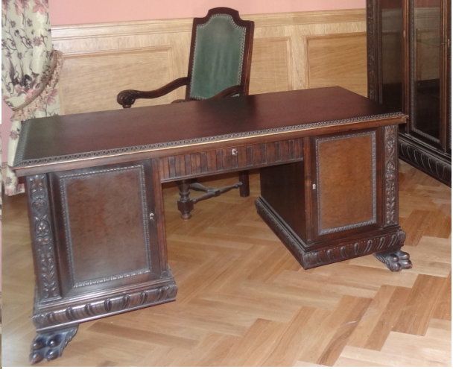  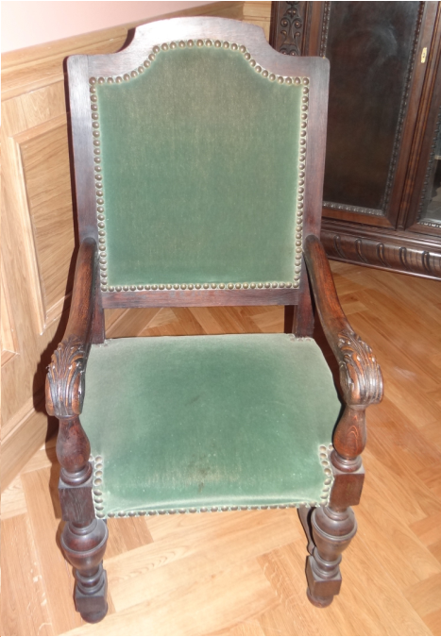 | 1 kpl. | Biurko-2R, Fotel -3R. Należy wzmocnić konstrukcję mebli, uzupełnić ubytki drewna, scalić kolorystycznie, naprawić okucia, skompletować klucze, dokonać wymiany tapicerki fotela.
21 | Serwantka - 4R  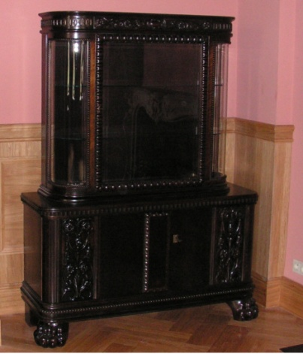 | 1szt. | Serwantka - 4R. Kosmetyczna renowacja mebla, naprawa okuć skompletowanie kluczy.
22 | Zegar stojący - 10R  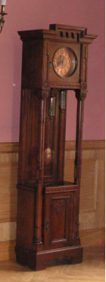 | 1 szt. | Zegar stojący - 10R. Należy wzmocnić konstrukcję mebla, uzupełnić ubytki drewna, scalić kolorystycznie, naprawić okucia, skompletować klucze, dokonać regulacji mechanizmu zegara.
23 | Krzesła – 14R  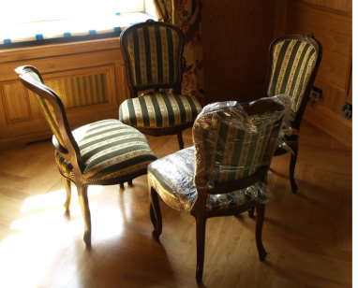 | 14 szt. | Krzesła – 14R, w nowej tapicerce – do renowacji drewno. Należy wzmocnić konstrukcję mebla, uzupełnić ubytki drewna, scalić kolorystyczne.
POMIESZCZENIE SOCJALNE
24 | Zestaw kredens duży – KU  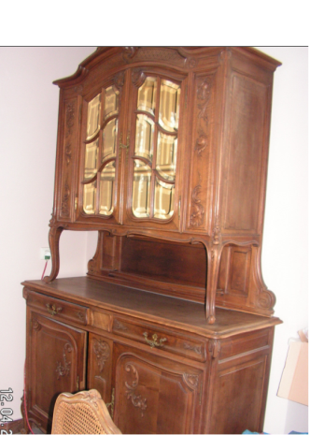 | 1 kpl. | Zestaw kredens duży – KU. Należy wzmocnić konstrukcję mebla, uzupełnić ubytki drewna, scalić kolorystyczne, naprawić okucia.
25 | Kredens mały – KU  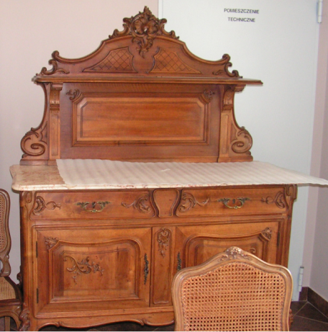 | 1 szt. | Kredens mały – KU. Należy wzmocnić konstrukcję mebla, uzupełnić ubytki drewna, scalić kolorystyczne, naprawić okucia, odświeżyć blat marmurowy.
26 | Stół + 4 krzesła – KU  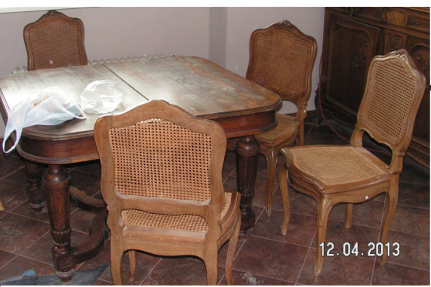 | 1 kpl. | Stół + 4 krzesła – KU. Należy wzmocnić konstrukcję mebli, uzupełnić ubytki drewna, scalić kolorystycznie, naprawić rattany w oparciach i siedziskach krzeseł.
27 | Barek antyczny - 1N  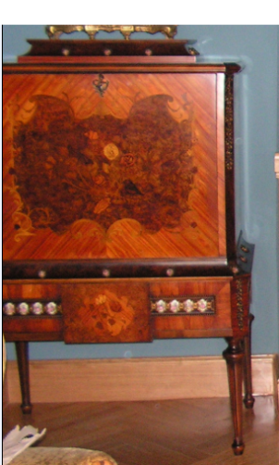 | 1 szt. | Barek antyczny - 1N. Należy wzmocnić konstrukcję mebla, dokonać wymiany pleców, dorobienia półek i przegrody wewnętrznej, naprawy skrytki na górze mebla, naprawy okuć.
28 | Szafa biblioteczna - 3N  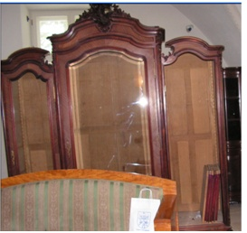 | 1 szt. | Szafa biblioteczna - 3N, 3 -drzwiowa przeszklona szybami z fazą i z szufladami na dole. Należy wzmocnić konstrukcję mebla, uzupełnić ubytki drewna, scalić kolorystycznie, naprawić okucia, skompletować klucze, dorobić brakujące półki.
29 | Zegar - 4N  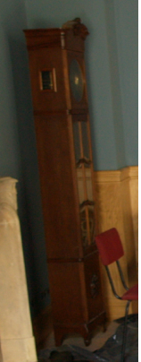 | 1 szt. | Zegar - 4N. Należy wzmocnić konstrukcję mebla, uzupełnić ubytki drewna, scalić kolorystycznie, naprawić okucia, skompletować klucze, dokonać regulacji mechanizmu zegara.
30 | Komoda mała - 9N  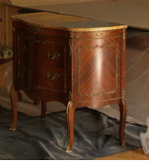 | 1 szt. | Komoda mała - 9N. Należy wzmocnić konstrukcję mebla, uzupełnić ubytki drewna, scalić kolorystycznie, naprawić okucia, skompletować klucze, uzupełnić aplikacje i nakładki mosiężne.
31 | Komplet - kanapa 2 osobowa, 2 fotele, 2 krzesła, stoliczek – 11N  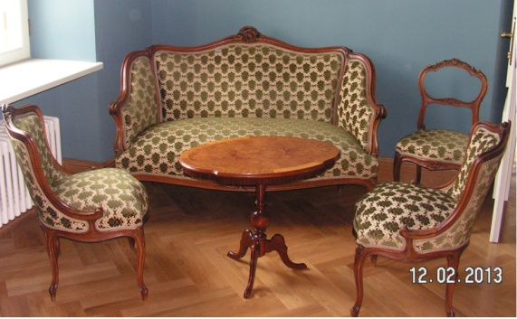 | 1 kpl. | Komplet - kanapa 2 osobowa, 2 fotele, 2 krzesła, stoliczek – 11N. Należy wzmocnić konstrukcję mebli, uzupełnić ubytki drewna, scalić kolorystycznie, odświeżyć tapicerkę.
CZ. 3 PODDASZE
SALA EKSPOZYCYJNA
32 | Serwantka  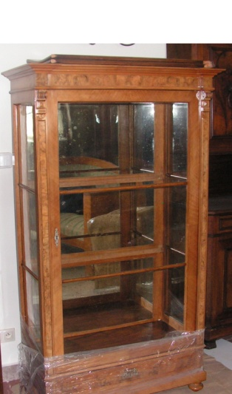 | 1 szt. | Serwantka. Należy wzmocnić konstrukcję mebla, uzupełnić ubytki drewna, scalić kolorystycznie, dorobić brakujące półki.
33 | Zestaw eklektyczny- kanapa 2-osobowa, 2 fotele, 2 fotele narożne, 2 krzesła, stolik  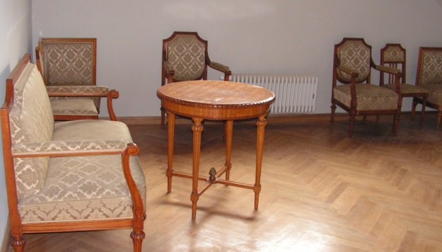 | 1 kpl. | Zestaw eklektyczny- kanapa 2-osobowa, 2 fotele, 2 fotele narożne, 2 krzesła, stolik. Należy wzmocnić konstrukcję mebla, uzupełnić ubytki drewna, scalić kolorystycznie, dokonać renowacji i odświeżenia tapicerki.
POKÓJ BIUROWY

34 | Salonik Biedermeier - 1PB  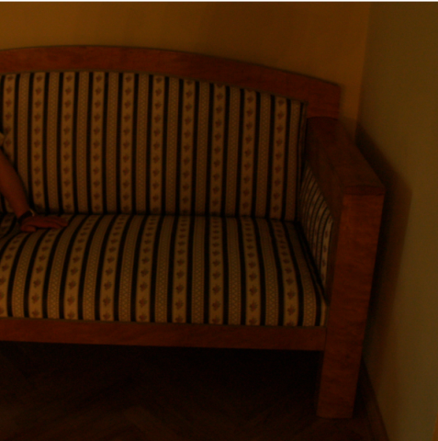 | 1 kpl. | Salonik Biedermeier - 1PB, kanapa 3-osobowa, 2 fotele, 2 krzesła, stolik klapiak - w zestawie wymieniona tapicerka, należy wykonać wzmocnienie konstrukcji mebli, uzupełnienie ubytków drewna, scalenie kolorystyczne, kanapę podbić od spodu.
POKÓJ I SALON LITERACKI

35 | Komplet wypoczynkowy – 1SL  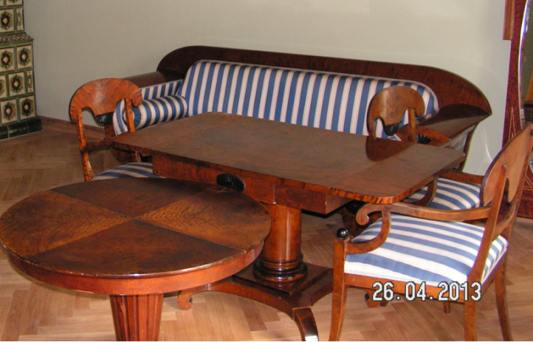 | 1 kpl. | Komplet wypoczynkowy – 1SL, kanapa, 4 krzesła, stolik klapiak i stół okrągły. Należy wzmocnić konstrukcję mebli, uzupełnić ubytki drewna, scalić kolorystycznie, dokonać renowacji i odświeżenia tapicerki.
POKÓJ
36 | Fotele – 1PBN  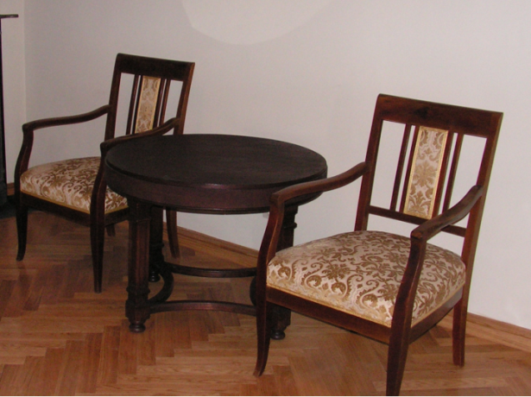 | 2 szt. | Fotele – 1PBN. Należy wzmocnić konstrukcję mebli, uzupełnić ubytki drewna, scalić kolorystycznie, dokonać odświeżenia tapicerki.
37 | Stolik – 2PBN | 1 szt. | Stolik – 2PBN. Należy wzmocnić konstrukcję mebla, uzupełnić ubytki drewna, scalić kolorystycznie.
38 | Komplet – 4PBN: biurko + biblioteka + fotel  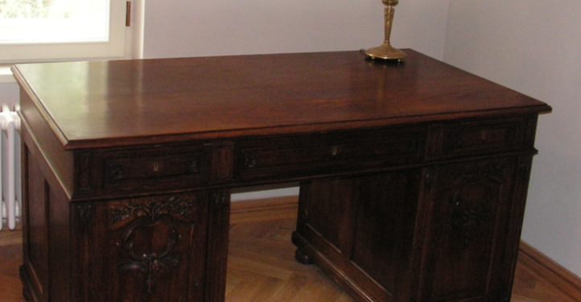  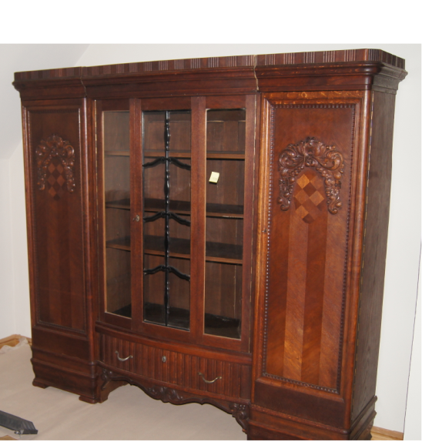  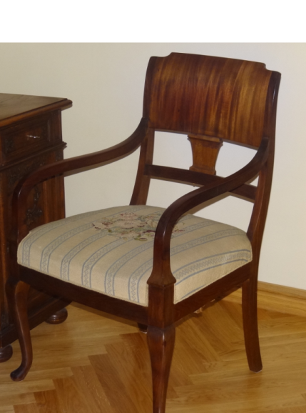 | 1 kpl. | Komplet – 4PBN: biurko + biblioteka + fotel. Należy wzmocnić konstrukcję mebli, uzupełnić ubytki drewna, scalić kolorystycznie, dokonać odświeżenia tapicerki.
39 | Komoda – 7PBN  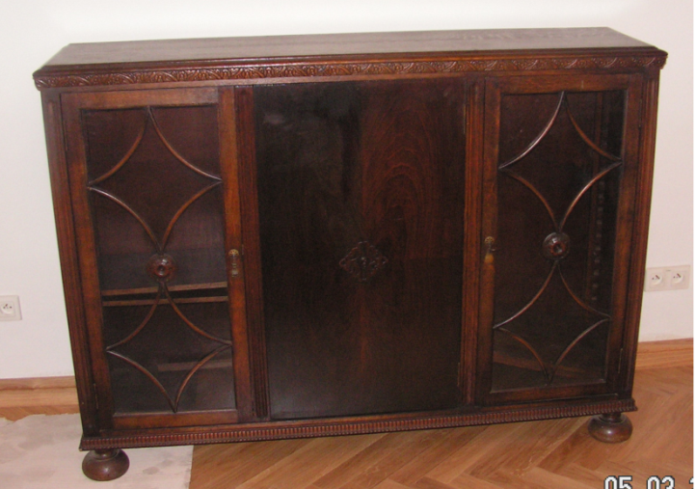 | 1 szt. | Komoda – 7PBN. Należy wzmocnić konstrukcję mebli, uzupełnić ubytki drewna, scalić kolorystycznie, dokonać naprawy okuć, skompletować klucze.
40 | Komplet - 8 PBN: stół +4 krzesła + kanapa  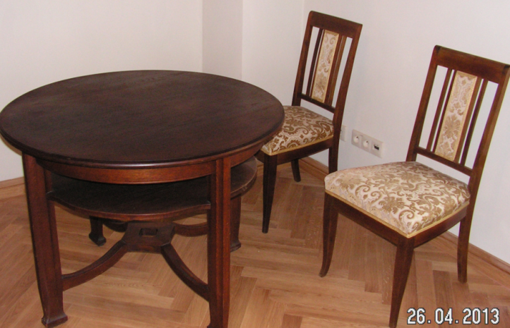  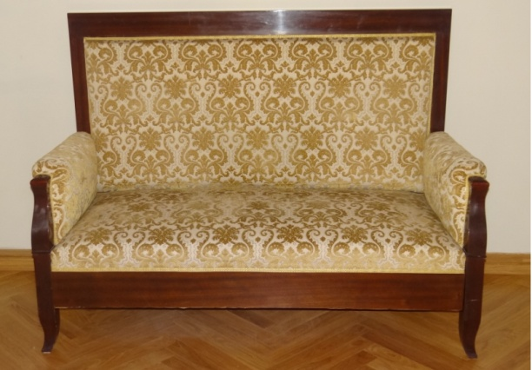 | 1 kpl. | Komplet - 8 PBN: stół +4 krzesła + kanapa. Należy wzmocnić konstrukcję mebli, uzupełnić ubytki drewna, scalić kolorystycznie, odświeżyć tapicerkę.

